Motorisation et mise au point autofocus
L'autofocus, AF, ou mise au point automatique, permet de régler la netteté de l'image que donne un instrument d'optique. La plupart des appareils photographiques peuvent êtres couplés à des objectifs comportant une motorisation AF : un moteur (et un dispositif mécanique) va permettre de translater tout ou partie du dispositif optique le long de son axe. Or quand on regarde les caractéristiques techniques de certains objectifs de la marque Canon®, par exemple, pouvant être fixés sur un même boitier de la même marque, on constate que le type de motorisation peut être différent comme dans l'exemple donné figure 1.
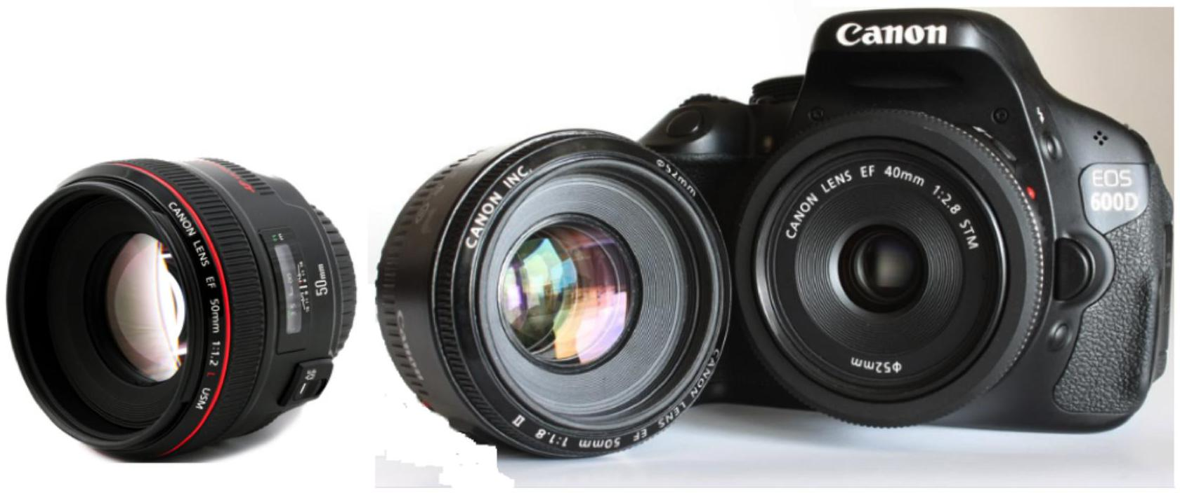
L'objectif EF 50 mm 1:1.2 L USM (à gauche) possède une motorisation ultrasonique (UltraSonic Motor). Le modèle EF 50 mm 1:1.8 II (au milieu) quant à lui possède une motorisation classique avec un micromoteur à courant continu. Enfin, le modèle EF $40 mm1:2.8STM$ (à droite) possède une motorisation pas à pas (Stepper Technology Motor) et est monté sur cette image sur un appareil EOS 600D.
Figure 1 Trois objectifs autofocus
L'objet de ce problème est de déterminer en première partie la latitude de mise au point d'un objectif, d'évaluer la durée de mise au point AF avec une motorisation à courant continu en deuxième partie, puis en troisième et dernière partie, d'évaluer la durée de mise au point AF avec une motorisation ultrasonique qui sera modélisée de façon simple. Nous ne nous intéresserons pas à la technologie STM.
Toute l'étude sera faite dans le référentiel du laboratoire supposé galiléen.
I Latitude de mise au point et profondeur de champ
On désire photographier un individu, debout, de taille $1,80 m$ à l'aide d'un objectif EF 50 mm 1:1.2 L USM, assimilable à une lentille mince convergente ( $L$ ), de distance focale image fixe $f^{′}=50,0 mm$, associée à un diaphragme de rayon $R$ réglable, supposé placé dans le plan de la lentille mince. Le capteur d'image du boitier EOS 600 D est une matrice contenant 18,7 millions de pixels identiques carrés de côté $a$ disposés dans une matrice rectangulaire de longueur $22,3 mm$ et de hauteur $14,9 mm$. Le sujet, photographié de face, est situé à une distance $D$ du capteur et à une distance $d$ de la lentille $(L)$. Lorsque le photographe effectue la mise au point sur ce sujet, son image occupe toute la hauteur du capteur.
On rappelle :
- la formule du grandissement transversal $γ=\frac{\overline{A^{′}B^{′}}}{\overline{AB}}$;
- la relation de conjugaison de Descartes pour une lentille mince $\frac{1}{\overline{OA^{′}}}−\frac{1}{\overline{OA}}=\frac{1}{f^{′}}$;
- la relation de conjugaison de Newton pour une lentille mince $\overline{FA}⋅\overline{F^{′}A^{′}}=−f^{′2}$.
$I.A$ - Déterminer numériquement les distances $d,D$ et $a$.
I. $B$ - La latitude de mise au point est la distance, comptée sur l'axe optique, qui sépare les deux positions extrêmes de la lentille ( $L$ ) entre lesquelles l'image d'un point objet formée sur le récepteur garde une netteté acceptable, c'est-à-dire ici qu'elle soit de taille inférieure à $a$, taille caractéristique d'un pixel.
Le nombre d'ouverture $N_{O}$ de l'objectif est défini par la relation $N_{O}=\frac{f^{′}}{2R}$. Pour l'objectif considéré, il est variable dans l'intervalle $[1,2;16]$.
I.B.1) Comment faire varier $N_{O}$ en pratique ?
I.B.2) Exprimer littéralement la latitude de mise au point en fonction de $D,f^{′},N_{O}$ et $a$. Calculer sa valeur numérique pour les valeurs minimale et maximale de $N_{O}$. Commenter.
I. $C$ - La profondeur de champ, quant à elle, désigne la distance, comptée sur l'axe optique, qui sépare les deux positions extrêmes d'un point objet situé sur cet axe pour lesquelles l'image reste nette. On montre que la profondeur de champ est d'autant plus grande que le nombre d'ouverture est grand.
Pour réaliser le portrait de l'individu, la latitude de mise au point doit être grande ou faible ?
II Motorisation AF à courant continu
L'objectif EF 50 mm 1:1.8 II, commercialisé fin 1990, possède un micromoteur à courant continu à aimants permanents.
II.A - Principe d'une machine à courant continu à charge constante
Le rotor est constitué d'un noyau de fer doux, cylindrique, sur lequel sont enroulées $N$ spires. Chaque spire, représentée sur la figure 2, est rectangulaire, de longueur $b$ suivant l'axe ( $Oz$ ) vertical ascendant et de largeur $a$, et est enroulée sur le noyau parallèlement dans un de ses plans de symétrie. Les $N$ spires sont réparties uniformément sur le périmètre du noyau. L'ensemble {noyau + spires} constitue le rotor. Chaque spire, de résistance $R_{e}$, est reliée à un générateur de tension continue $U$ par l'intermédiaire de deux électrodes $A$ et $C$ et est parcourue par un courant d'intensité $i$ constante. La position du rotor est repérée par l'angle $θ$ de la base orthonormée directe cylindrique $\left({\vec{e}}_{r},{\vec{e}}_{θ},{\vec{e}}_{z}\right)$. On notera $Ω=\frac{dθ}{dt}$ la vitesse angulaire de rotation du rotor et $J$ son moment d'inertie par rapport à ( $Oz$ ). Le rotor est placé dans le champ magnétique stationnaire produit par les aimants permanents constituant le stator. On admettra que, dans le volume situé entre le stator et le noyau du rotor, ce champ est radial et de la forme $\vec{B}=B_{0}cos⁡θ{\vec{e}}_{r}$ (avec $B_{0}>0$ ). Le fer doux sera assimilé à un matériau magnétique linéaire, de perméabilité magnétique $μ=μ_{r}μ_{0}$. On négligera tout phénomène d'autoinduction. Le couplage électromécanique est parfait.
On suppose que le rotor entraine une charge dont le couple résistant est ${\vec{Γ}}_{R}=−Γ_{R}{\vec{e}}_{z}$ où $Γ_{R}$ est une constante positive. À l'instant $t=0$, on a $θ(t=0)=0$ et $Ω(t=0)=0$.
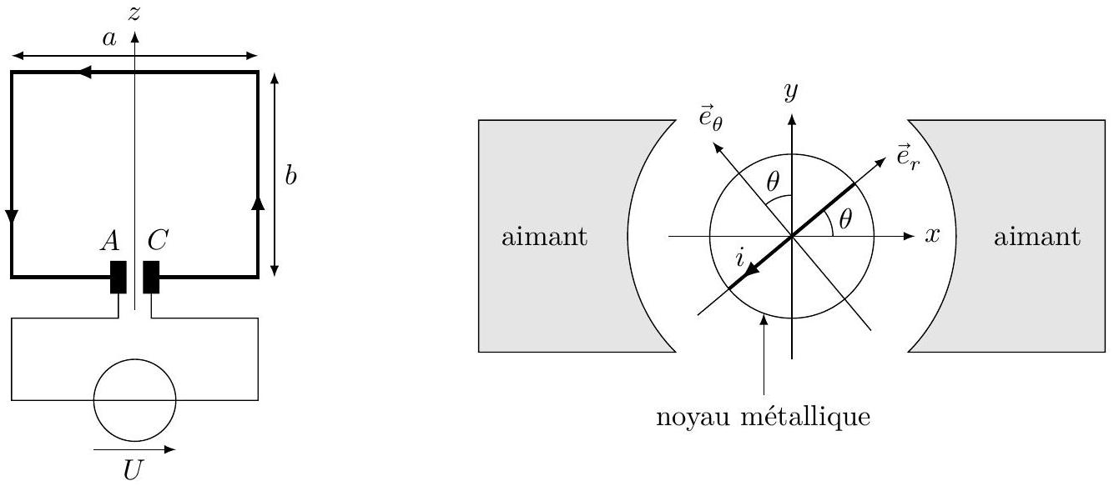
Figure 2
On rappelle que la valeur moyenne d'une fonction $f$ continue et positive sur un intervalle $[a,b]$ est $\frac{1}{b−a}\int_{a}^{b}{ }f(x)dx$.
II.A.1) Dans un premier temps, on néglige les propriétés magnétiques du fer doux qui est alors assimilé à un milieu non magnétique.
Déterminer, en moyenne sur un tour, le moment par rapport à l'axe ( $Oz$ ) du couple électromagnétique subi par le rotor, noté $Γ_{em}$.
II.A.2) En fait, un système permet la commutation de $A$ et $C$ à chaque demi-tour du rotor, si bien que le courant $i$ circule toujours dans le même sens. Quel est ce système ?
Pour quelles valeurs de $θ$ y a-t-il inversion du sens du courant parcourant une spire ?
Montrer alors qu'on a $Γ_{em}=K_{0}i$ où $K_{0}$ est une constante à déterminer en fonction de $a,b,N$ et $B_{0}$. Quelle est la dimension de $K_{0}$ ?
II.A.3) Désormais on prend en compte les propriétés magnétiques du fer doux, qui sera assimilé à un milieu magnétique linéaire de perméabilité magnétique $μ=μ_{r}μ_{0}$ (avec $μ_{r}>1$ ). À l'intérieur du noyau, le champ magnétique ${\vec{B}}_{s}$ créé par le stator est approximativement uniforme et est orienté selon ${\vec{e}}_{x}$; on a ainsi ${\vec{B}}_{s}=B_{s}{\vec{e}}_{x}$ où $B_{s}>0$.
Justifier que les courants rotoriques, parcourant les spires du rotor, induisent dans le noyau un moment magnétique ${\vec{M}}_{r}$ orienté selon l'axe ( $Oy$ ). En préciser le sens. Justifier que ce moment magnétique est proportionnel à l'intensité $i$ du courant dans une spire du rotor. En déduire le couple électromagnétique subi par le rotor, noté $Γ_{\text{em }}^{′}$ et montrer qu'il est proportionnel à $i$.
On pose $Γ_{em}^{′}=Ki$. Comparer les ordres de grandeur de $K$ et de $K_{0}$.
II.A.4) Déterminer la force contre-électromotrice moyenne $e$ induite dans le rotor en fonction de $K$ et $Ω$.
II.A.5) Déterminer, en fonction de $K,R_{e}$ et $U$, l'expression littérale de la caractéristique $Ω=f\left(Γ_{em}^{′}\right)$ en régime permanent de fonctionnement et à tension d'induit $U$ constante.
II.A.6) Déterminer la loi d'évolution $Ω(t)$ pour $t⩾0$. Faire de même pour la loi $θ(t)$. On posera $τ=\frac{R_{e}J}{K^{2}}$ et $Ω_{lim}=\frac{U}{K}−\frac{R_{e}Γ_{R}}{K^{2}}$.
II.A.7) À la date $t=t_{0}$, un système d'asservissement vient annuler le courant : $i\left(t=t_{0}\right)=0$, de façon à ce que le moteur puisse s'arrêter. Déterminer les lois d'évolution $Ω(t)$ et $θ(t)$ pour $t⩾t_{0}$.
II.A.8) Pour faire la mise au point, le rotor initialement immobile doit tourner d'un angle $θ_{mp}$. À la date $t_{mp}$, $θ\left(t=t_{mp}\right)=θ_{mp}$ et le rotor est à l'arrêt. Exprimer $θ_{mp}$ et la durée de mise au point $t_{mp}$ en fonction de $Γ_{R},J$, $t_{0},τ$ et $Ω_{\text{lim }}$.
II.B - Application au moteur à courant continu DN12M de la marque Canon®
II.B.1) En vous aidant de la figure 3, déterminer $K$ et $R_{e}$ pour le moteur mentionné ci-dessus.
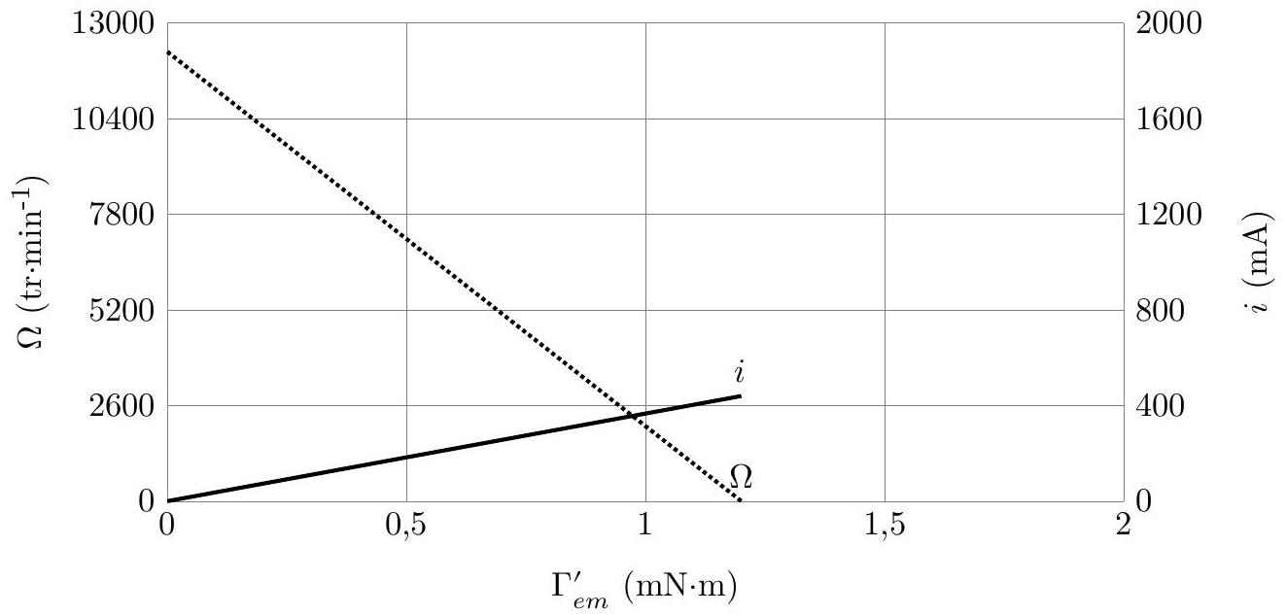
Figure 3 Caractéristiques $\left(Ω,Γ_{em}^{′}\right)$ et $\left(i,Γ_{em}^{′}\right)$ en
régime permanent à tension d'induit $U$ constante
II.B.2) Toujours en vous aidant de la figure 3, déterminer le couple de démarrage $Γ_{D}$ du moteur.
II.B.3) On donne $J=0,24 g⋅{ cm}^{2}$. Calculer $U$ et $τ$.
II.B.4) Dans les conditions où $\frac{Γ_{R}}{Γ_{D}}=0,5$ et $U=3,1 V$, déterminer $Ω_{lim}$ puis la puissance du moteur en régime permanent.
II.B.5) Pour une durée de mise au point $t_{mp}$ de l'ordre de 100 ms (ordre de grandeur du temps de réponse d'un micromoteur à courant continu associé à un réducteur de vitesse installé dans un objectif Canon®), quel angle $θ_{mp}$ peut-on espérer ?
III Motorisation AF USM
Apparus au début des années 80, les moteurs rotatifs à actionneurs piézoélectriques sont des alternatives aux moteurs à courant continu, moteurs synchrones ou asynchrones. Depuis 1987, Canon® intègre cette technologie. Leur principe est la génération d'une onde ultrasonore de flexion dans un solide suffisamment élastique, le stator, à l'aide d'actionneurs piézoélectriques. On peut alors montrer que le mouvement des points de la surface du stator est quasi-elliptique, si bien qu'un autre solide en contact à sa surface, le rotor, pourra «surfer » sur l'onde
et être entrainé par friction. Ces moteurs sont silencieux, précis, rapides et peu encombrants. En effet le plus petit de ces moteurs, utilisé en horlogerie, a une taille caractéristique de l'ordre de quatre millimètres.
L'objectif EF 50 mm 1:1.2 L USM, commercialisé depuis 2010, possède un moteur annulaire à actionneurs piézoélectriques.
III.A - Propagation d'une onde progressive de flexion dans un solide
III.A.1) On considère le dispositif représenté en figure 4 : une barre solide cylindrique d'axe ( $Ox$ ), de longueur $L$, de section très petite, négligeable, repose sur deux supports identiques fixes, situés en ses extrémités avec lesquels le contact, quasi-ponctuel, se fait de façon permanente. L'axe vertical ascendant est l'axe (Oz). Le problème étant supposé invariant dans tout plan vertical parallèle à l'axe de la barre, toute l'étude se fera dans le plan ( $Oxz$ ), si bien que le couple de coordonnées ( $x,z$ ) d'un point $M$ appartenant à la barre est suffisant pour décrire les phénomènes observés.
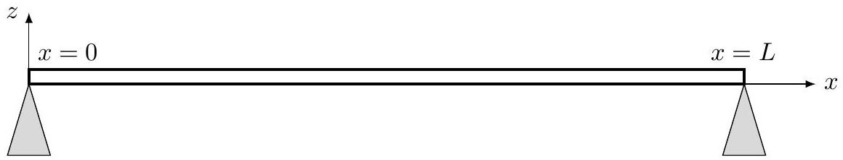
Figure 4 Barre étudiée disposée sur ses supports
Lorsque la barre est au repos et n'est le siège d'aucun phénomène vibratoire, $z=0$ pour tout point $M$ de la barre. Sous l'effet d'une onde mécanique transversale, dite onde de flexion, générée dans la barre, un point $M$ lui appartenant peut être amené à se déplacer verticalement. Dès que la barre se met à vibrer transversalement, on admet que l'équation différentielle vérifiée par $z(x,t)$ s'écrit :
$$\frac{∂^{4}z}{∂x^{4}}+γ^{2}\frac{∂^{2}z}{∂t^{2}}=0$$
où $γ$ est une constante réelle positive.
a) Si la barre était une corde infiniment souple, comment s'écrirait l'équation (III.1) ? Comment appelle-t-on ce genre d'équation? Rappeler l'expression de sa solution générale.
b) Quelle(s) propriété(s) du matériau fait (font) que l'équation (III.1) est différente de celle demandée à la question précédente?
c) Déterminer la dimension et l'unité de la constante $γ$.
d) À quelle condition une onde plane progressive harmonique, de pulsation $ω$, de nombre d'onde $k$ et se propageant vers les $x$ croissants, écrite sous forme complexe $\underline{z}(x,t)=\underline{Z}exp⁡(j(ωt−\underline{k}x))$ peut-elle exister ?
e) La barre est-elle un milieu dispersif ?
f) Pourquoi est-il impossible de réaliser une onde plane progressive dans cette barre ?
III.A.2) Au lieu d'une barre rectiligne, on étudie maintenant un anneau de section très petite. Cet anneau filiforme est de centre $O$, de rayon $R$, donc de longueur $L=2πR$. Un point $M$ de l'anneau sera repéré par son abscisse curviligne $s=Rθ$. Au repos, cet anneau est plan et contenu dans le plan $Oxy$. Sous l'effet d'une onde de flexion, il peut vibrer dans la direction $Oz$. On note $z(s,t)$ la cote du point $M$ à l'instant $t$. Par analogie avec la barre rectiligne étudiée à la question III.A.1, l'équation différentielle vérifiée par $z(s,t)$ s'écrit
$$\frac{∂^{4}z}{∂s^{4}}+γ^{2}\frac{∂^{2}z}{∂t^{2}}=0$$
On fait propager une onde progressive $\underline{z}(s,t)=\underline{Z}e^{j(ωt−ks)}$ dans cet anneau.
a) Quelle condition doit satisfaire sa longueur d'onde $λ$ par rapport à la longueur $L$ ?
b) En déduire que le nombre d'onde $k$ et la pulsation $ω$ sont quantifiés.
La solution caractérisée par le couple ( $k_{n},ω_{n}$ ) est appelée mode propre de flexion d'indice $n$. Exprimer les valeurs possibles, $k_{n}$ et $ω_{n}$, du nombre d'onde et de la pulsation.
III.B - Moteur piézoélectrique rotatif
Dans les moteurs rotatifs (figure 5), le stator est formé d'un anneau composé de deux parties: une couche annulaire de céramiques piézoélectriques collée sous un disque métallique dentelé (l'anneau statorique). Entre le rotor et le stator, on insère une couche de polymère pour augmenter la friction et donc le couple d'entrainement du moteur. Le rotor et le stator sont maintenus en contact à l'aide d'un ressort de précontrainte.
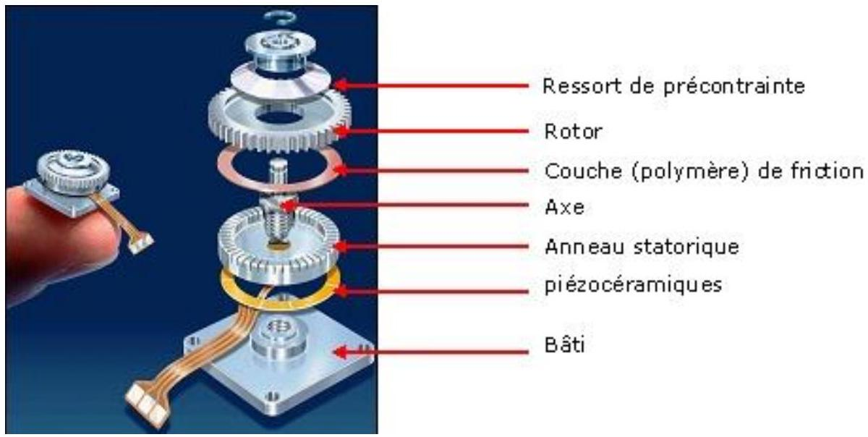
Figure 5 Vue éclatée d'un moteur piézoélectrique rotatif
On désigne par $s$ l'abscisse curviligne d'un point $M$ situé le long du périmètre moyen de l'anneau statorique, de longueur $L$. Nous allons montrer qu'il est possible de générer dans l'anneau des ondes de flexion, d'abord une onde stationnaire, puis une onde progressive.
III.B.1) Excitation d'une onde stationnaire dans l'anneau
L'anneau piézoélectrique, collé sous le stator, est sectorisé en sous-entités identiques mais de «polarisation alternée »: quand on soumet une entité, notée +, à une tension positive, elle se déforme dans un sens, alors que sa voisine, notée -, soumise à la même tension se déforme de manière identique mais dans un sens opposé, comme l'indique la figure 6. Les déformations sont supposées sans retard temporel par rapport à la tension excitatrice et sont alors transmises à l'anneau statorique.
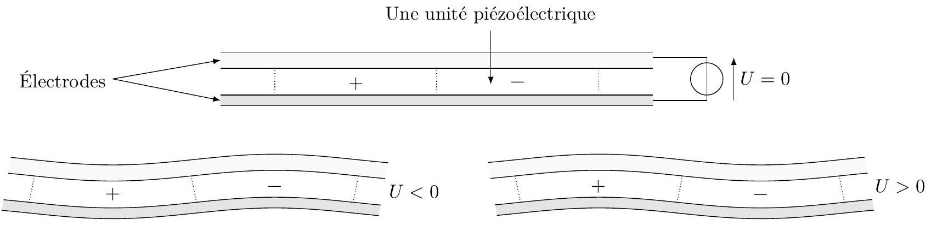
Figure 6 Déformation d'un motif piézoélectrique (constitué de deux entités de polarisation opposée) soumis à une tension générée par deux électrodes
En répétant le motif représenté plus haut et en le soumettant à une tension sinusoïdale $U(t)$, il est alors possible de générer une onde de flexion stationnaire dans l'anneau céramique qui va être transmise au stator métallique.
a) On suppose $U(t)$ sinusoïdale. Où seront situés les nœuds de vibration?
b) L'anneau piézoélectrique, de rayon moyen $R$ et de périmètre moyen $L$, est constitué et excité comme l'indique la figure 7 : la tension $U(t)$ excite une succession de 4 motifs identiques à ceux représentés en figure 6 .
Montrer que, alimenté par une tension de pulsation $ω$ qu'on déterminera, cet anneau piézoélectrique permet d'exciter une onde stationnaire $z_{n}(s,t)$ telle que : $z_{n}(s,t)=Z_{n}cos⁡\left(k_{n}s+ψ\right)cos⁡\left(ω_{n}t+φ\right)$.
III.B.2) Excitation d'une onde progressive dans l'anneau
a) Pour générer une onde harmonique progressive $z(s,t)$ dans l'anneau, il suffit de l'exciter par deux ondes stationnaires $z_{1}(s,t)$ et $z_{2}(s,t)$ de même pulsation $ω$, de même nombre d'onde $k$ et de même amplitude $Z$.
En posant $z_{1}(s,t)=Zcos⁡\left(ks+ψ_{1}\right)cos⁡\left(ωt+φ_{1}\right)$ et $z_{2}(s,t)=Zcos⁡\left(ks+ψ_{2}\right)cos⁡\left(ωt+φ_{2}\right)$, déterminer les relations entre les phases $φ_{1},φ_{2},ψ_{1}$ et $ψ_{2}$ pour que la superposition des ondes $z_{1}$ et $z_{2}$ soit une onde progressive.
b) On utilise un anneau piézoélectrique constitué et excité comme l'indique la figure 8 : la tension $U_{1}(t)$ excite une première succession de 4 motifs identiques à ceux représentés en figure 6, alors que la tension $U_{2}(t)$, synthétisée à l'aide du montage représenté en figure 9 , excite une autre succession de 4 motifs identiques.
Quelle doit être la longueur de l'arc moyen, exprimée en fonction de $λ$, de l'électrode auxiliaire ? Quelle doit être la longueur de l'arc moyen de l'électrode GND reliée à la masse, exprimée en fonction de $λ$ ?
c) Dans le montage représenté en figure 9, l'amplificateur linéaire intégré est supposé idéal et fonctionnant en régime linéaire. Montrer que ce montage va bien permettre de synthétiser la tension $U_{2}(t)$ adéquate, à condition que $ω,R^{′}$ et $C$ soient reliés par une relation que l'on déterminera.
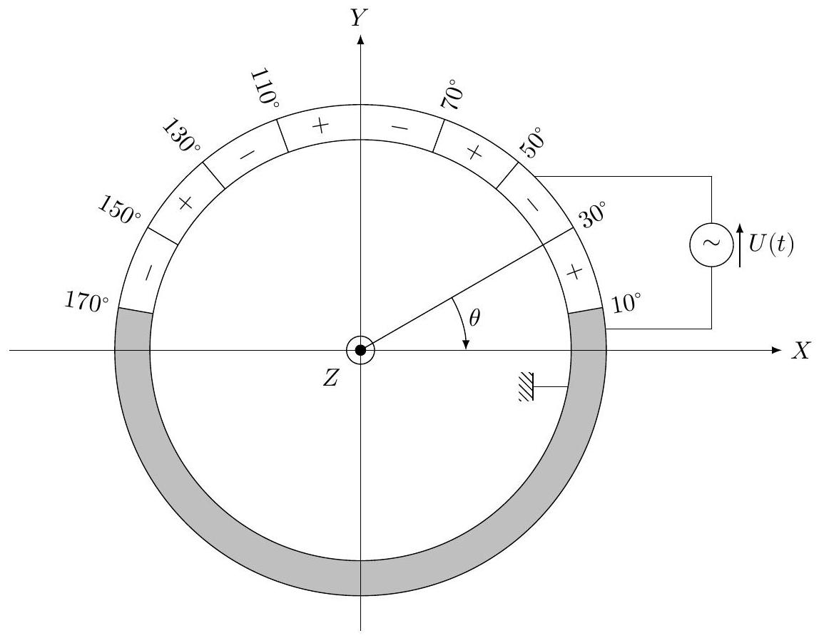
Figure 7 Anneau excitateur constitué d'entités piézoélectriques permettant de générer une onde stationnaire dans l'anneau statorique
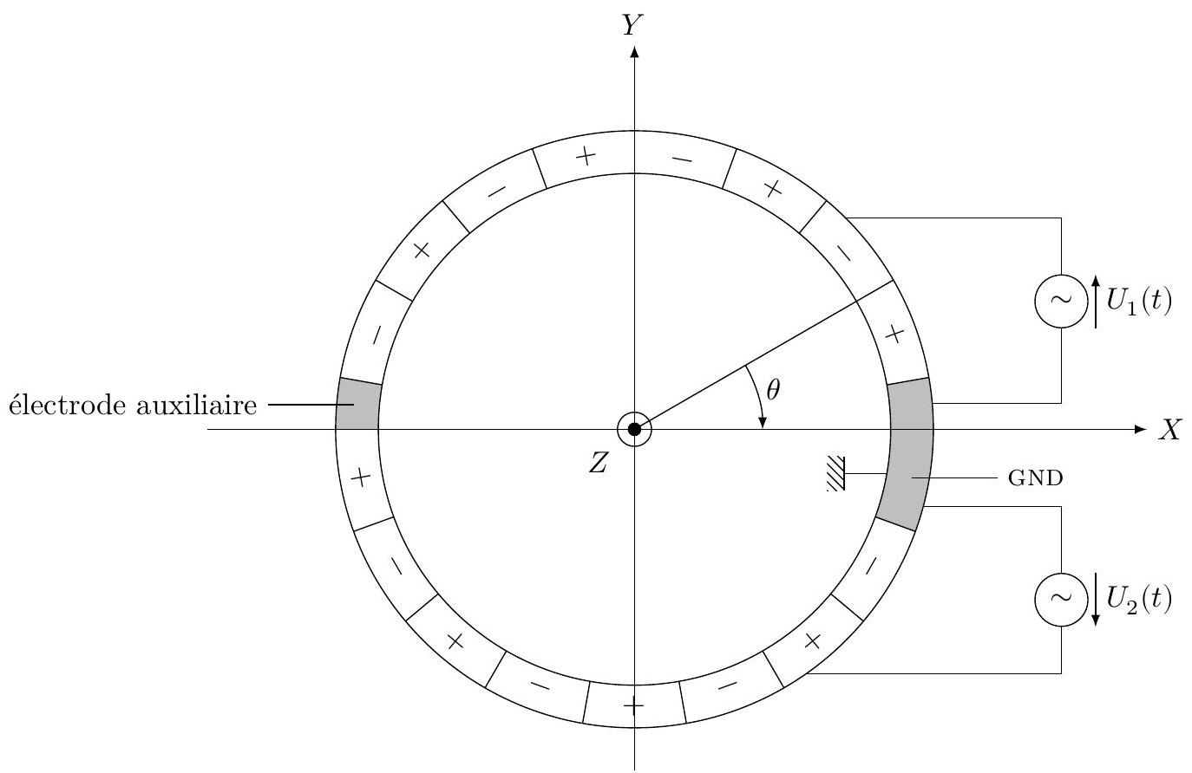
Figure 8 Anneau constitué d'entités piézoélectriques, collé sous l'anneau statorique
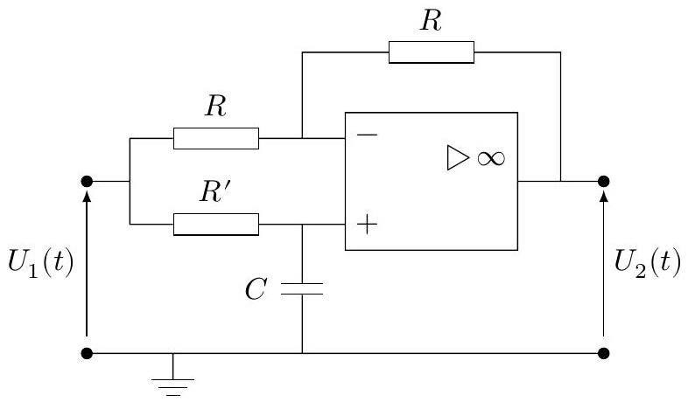
Figure 9 Montage
permettant de synthétiser $U_{2}(t)$
Ainsi une onde progressive tournante est générée à la surface du stator. Le rotor va ainsi être entrainé par friction.
d) Comment faire pour inverser le sens de rotation du rotor ?
III.B.3) Pourquoi, à votre avis, la partie haute du stator est-elle dentelée (voir figure 5) ?
III.C - Étude dynamique simplifiée
On suppose que le rotor, de moment d'inertie $J$ par rapport à son axe de rotation ( $Oz$ ), est en contact avec $N$ points matériels représentant «les crêtes » de l'onde statorique, qui décrivent, sous l'effet de l'onde progressive, un mouvement circulaire, d'axe $(Oz)$, de rayon $R_{m}$ (cf figure 10) à la vitesse angulaire de rotation constante $ω_{s}$.
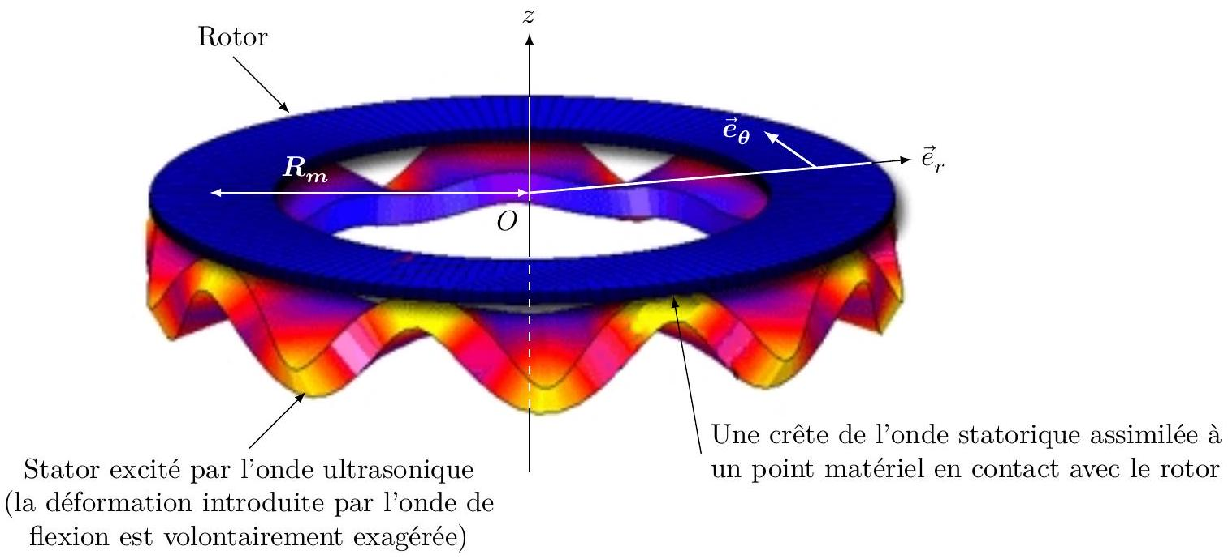
Figure 10
On admet que quand on coupe le moteur (on arrête l'excitation du stator), les $N$ points s'immobilisent en un temps négligeable : c'est la phase de freinage du rotor qui débute. La vitesse angulaire de rotation du rotor, à une date $t$, est notée $ω_{R}(t)$. On admet que $∀t,ω_{R}(t)⩽ω_{S}$. Chaque «crête» exerce sur le point du rotor en contact avec elle une force de friction ${\vec{R}}_{T}=R_{t}{\vec{e}}_{θ}$ et une force de réaction normale ${\vec{R}}_{N}=R_{N}{\vec{e}}_{z}$ avec $R_{N}>0$, toutes deux constantes et identiques pour chaque crête. On admettra que : $R_{T}>0$ lorsque le moteur est allumé (stator excité), $R_{T}<0$ lorsque le moteur est arrêté, si $ω_{R}≠ω_{S}$ alors $\left\|{\vec{R}}_{T}\right\|=f\left\|{\vec{R}}_{N}\right\|$ et si $ω_{R}=ω_{S}$ alors $\left\|{\vec{R}}_{T}\right\|=0$.
Le ressort de précontrainte représenté en figure 5 exerce une force ${\vec{F}}_{C}=−F_{c}{\vec{e}}_{z}$ supposée constante et uniformément répartie entre les $N$ points tournant.
Le poids du rotor est négligeable devant toutes les autres forces mises en jeu.
La charge entrainée par le rotor ainsi que d'éventuels frottements exercent un couple résistant, supposé constant, et noté ${\vec{Γ}}_{C}=−Γ_{C}{\vec{e}}_{z}$ avec $Γ_{C}>0$.
III.C.1) Que vaut $N$ avec le montage représenté en figure 8 ?
III.C.2) Exprimer le couple moteur $Γ_{m}$ en fonction de $N,R_{m}$ et $R_{T}$ ?
III.C.3) Pour faire la mise au point, le rotor initialement immobile doit tourner d'un angle $θ_{mp}$. Lorsque cet angle est atteint, au bout d'une durée $t_{mp}$ égale à la durée de mise au point, le rotor doit bien sûr être immobile.
a) À quelle condition le rotor, initialement immobile, démarre-t-il ?
b) À la date $t=0$, on allume le moteur, alors qu'à la date $t_{0}$, on le coupe. Déterminer et représenter graphiquement $ω_{R}(t)$ pour $t∈\left[0,t_{mp}\right]$. On posera
$$τ=\frac{ω_{S}J}{fR_{m}F_{C}−Γ_{C}} \text{ et } τ^{′}=\frac{ω_{S}J}{fR_{m}F_{C}+Γ_{C}}$$
et on envisagera plusieurs cas suivant la valeur grande ou faible de l'angle $θ_{mp}$.
c) Déterminer, pour chacun des cas relatés à la question précédente, l'expression littérale de la durée de mise au point $t_{mp}$ en fonction de $ω_{S},τ,τ^{′}$ et $θ_{mp}$.
III.C.4) Application aux moteurs ultrasoniques Canon®
Pour ces moteurs, $f_{S}=\frac{ω_{S}}{2π}=3,0kHz$ (obtenue en réalité quand on excite le stator avec une fréquence ultrasonique de 27 kHz ) alors que l'ordre de grandeur de $ω_{R}$ est de $80tr⋅\min^{−1}$. On donne $R_{m}=35 mm$, $F_{C}=15 N,f=0,3$ et $J=1×{10}^{−6} kg⋅{ m}^{2}$. Le couple résistant $Γ_{C}$ est estimé à $6×{10}^{−2} N⋅ m$.
a) Lequel des cas évoqués aux questions III.C. 3 convient ici ?
b) Pour effectuer la mise au point, on souhaite avoir $θ_{mp}=12π$. Quelle sera la durée de mise au point? Commenter.
c) La masse du moteur est de 45 g . Calculer la puissance massique utile sachant que des phénomènes non pris en compte dans ce modèle induisent une valeur réelle égale à $65\%$ de celle calculée en théorie. Comparer avec celle d'un moteur à courant continu Canon® évaluée à $11 W⋅{ kg}^{−1}$.

